22级机电2班王金良
个人简介：十三，十四届华东区大学生CAD技能应该竞赛均得二等奖，第十七届“高教杯”全国大学生先进成图技术与产品信息建模创新大赛三等奖，2022~2023第二学期二等奖，和学院五好学生，2023~2024第一学期二等奖，2023～2024第二学期一等奖和学校五好学生。
照片：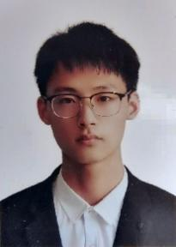

22级机电3班黄钰昕
个人简介：十三届华东区CAD技能大赛 个人赛二等奖，团体赛二等奖；第十四届华东区CAD技能大赛三等奖；2022~2023第一学期二等奖学金，院五好学生；第二学期班级优干；2023~2024第一学期二等奖学金，院五好学生；第二学期一等奖学金，校五好学生；2023年校创新创业大赛二等奖；2024年校创新创业大赛三等奖。
照片：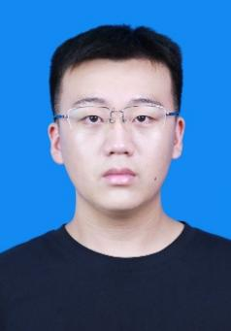

21级机电1班尚明江
个人简介：2021-2022第一学期 三等奖；2021-2022 2第二学期三等；2022-2023第一学期三等奖 + 三好学；2022-2023 第二学期 二等奖；2023-2024 第一学期 二等奖 + 国家励志奖学金；2022年 获得第十二届华东区大学生CAD应用技能竞赛团体二等奖；2023年 获得第十三届华东区大学生CAD应用技能竞赛三等奖
照片：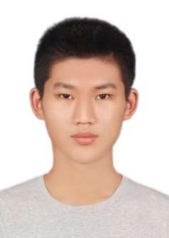

21机电1班邢世杰
个人简介：华东区大学生CAD应用技能竞赛二等奖一次，三等奖一次，团队二等奖两次
获得二等奖学金三次；2022年国家励志奖学金一次；校级优秀毕业生；在校入党
照片：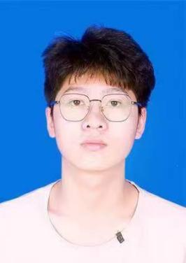

21机电1杨宇杰
个人简介：两次三等奖，一次翔宇励志奖学金
2022年 获得第十二届华东区大学生CAD应用技能竞赛个人三等奖
2023年 获得第十三届华东区大学生CAD应用技能竞赛个人二等奖，团体二等奖
照片：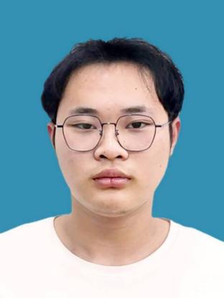

20机电1班曹梦兵
个人简介：五次翔宇励志奖学金，一次二等奖学金，一次国家励志奖学金。
2022年 获得第十二届华东区大学生CAD应用技能竞赛团体二等奖
2021年 获得第十1届华东区大学生CAD应用技能竞赛三等奖
照片：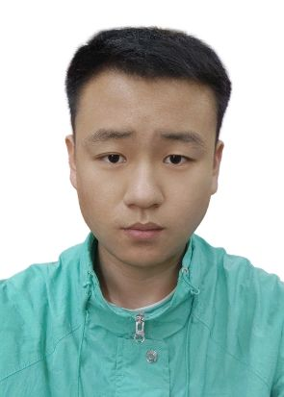

20机电1班章恺琦
个人简介：3次三等奖学金，一次一等奖学金金。
2022年 获得第十二届华东区大学生CAD应用技能竞赛个人一等奖
2023年 获得第十三届华东区大学生CAD应用技能竞赛个人二等奖
2022年 获得第十二届华东区大学生CAD应用技能竞赛团体二等奖
2023年 获得第十三届华东区大学生CAD应用技能竞赛团体二等奖
照片：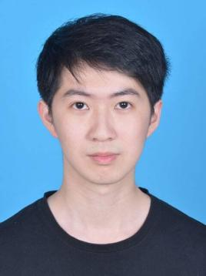

23级机电1班郑成
个人简介：2023~2024第一学期：二等奖学金，院级五好学生；
第二学期：第十四届华东区CAD技能大赛三维数字建模二等奖，工程图绘制二等奖；三等奖学金，班级五好学生；校器乐大赛三等奖
2024~2025第一学期：第十五届江苏省机器人大赛双足竟步二等奖；二等奖学金，院级五好学生；优秀班级助理
第二学期：第十五届华东区CAD技能大赛三维数字建模二等奖，工程图绘制二等奖；第十八届全国大学生先进成图技术与产品信息建模创新大赛三等奖； 2025年校创新创业大赛三等奖；二等奖学金，院级五好学生；
